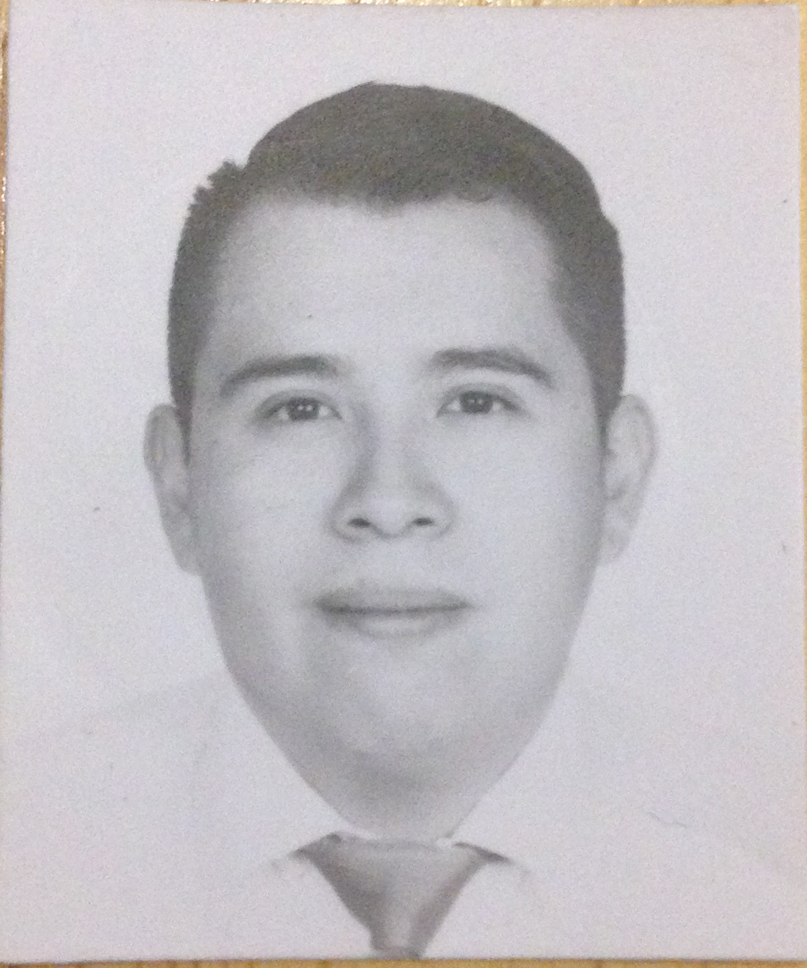 Lic. JORGE RODRIGO CALIXTO VEGA
CALLE DURANGO #76, COLONIA PROGRESO
ALVARO OBREGON, C.P. 01080, MÉXICO D.F.
Teléfono 55950797 & 55 6806 1111

Fecha de nacimiento 18 de Julio de 1992,

Estado Civil Soltero.

CURP: CAVJ920718HDFLGR06

NUM. SEG. SOCIAL: 3909920845 4

CORREO: rodigocalixto@gmail.com

OBJETIVO

Obtener nuevos conocimientos y un desarrollo profesional que permita crecimiento al ámbito laboral, fortaleciendo lo adquirido en la universidad, tener la oportunidad de aportar nuevos enfoques para el éxito de esta institución, tener experiencia en el área donde pueda desarrollar mi potencial.

FORMACIÓN ACADEMICA

-BACHILLERATO TÉCNICO

-CARRERA CIENCIAS DE LA COMUNICACIÓN Y PERIODISMO (CONCLUIDA, TITULACIÓN EN TRAMITE)
- ESPECIALIDAD EN PUBLICIDAD (EN CURSO)

HABILIDADES
- Conocimientos en:
- Manejo de PC.
- Manejo de office.
- Manejo en programas de edición de Foto y Video.
- Manejo de Cámara Fotográfica profesional.
- Facilidad de palabra con las personas.

EXPERIENCIA LABORAL

World tv Editor
Editor de blog ¨Cars Life ¨ Youtube
Editor de capsulas programa ¨El Daily con Harold¨

Niebla Morada Asistente de producción
Asistente de producción:
Asistente en el área de ambientación y escenografía, Grabación de promocionales de novela de televisora mexicana

Royal Prestige Ejecutivo de ventas
- Trato directo con clientes de la empresa
- Ventas directas
- Reclutamiento
- Trabajo en equipo

Restaurante Sendero de San Ángel Relacionista Público

- Encargado de publicidad, redes sociales y convenios con otras empresas para celebrar diversos contratos eventuales.

Televisión Azteca
Entretenimiento: “Programa No pierdas el billete”
Asistente de producción:
Asistente en el área de conteo de dinero realizando actividades como organización y planeación de este en el programa, administración del dinero acumulado durante la grabación, así como encargado de los premios finales, ayuda general en el acomodo de los juegos y manejo de personas invitadas a la grabación.

Entretenimiento: Venga la alegría, Viva el Show y Disney Club
Asistente de producción:
Asistente en el área de ambientación y escenografía, manejo de mobiliario y escenografía para tener una grabación fluida y sin contratiempos.

Televisa San Ángel Asistente en edición producción Turnocturno
(Servicio social Universitario)
D.F México
- Edición de contenido

COLECTIVO FUGITIVOS FILMS (independiente)

Coyoacán D.F México Cobertura de eventos musicales y Realización de
Cortometrajes y sesiones de fotos

- Asistencia en producción
- Realización de post- producción de video
- Realización de entrevistas a diversas bandas musicales (Los Caligaris, Los Daniels, Genitalica, Allison, entre otras)
- Toma de fotografías

Altavista Advertising (Ultimo) Promotor
Álvaro Obregón D.F. México

- Promotor de la marca de juguetes Gashaball.
- Acomodo de productos en tiendas departamentales para una buena exhibición.
- Conteo e inventariado de producto.
- Limpieza de anaqueles de exhibición de producto.
- Etiquetado de precios en productos.
- Acomodo de producto en bodega.

HABILIDADES
Excelente ortografía, disciplinado, organizado, coherente, capacidad de análisis, alto sentido de responsabilidad, creativo y honesto, flexible, eficiente, resistencia a la frustración, capacidad de liderazgo y trabajo en equipo.

